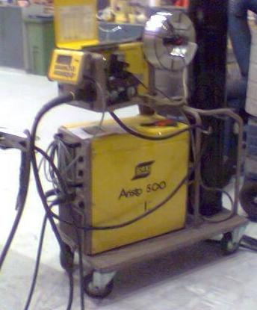
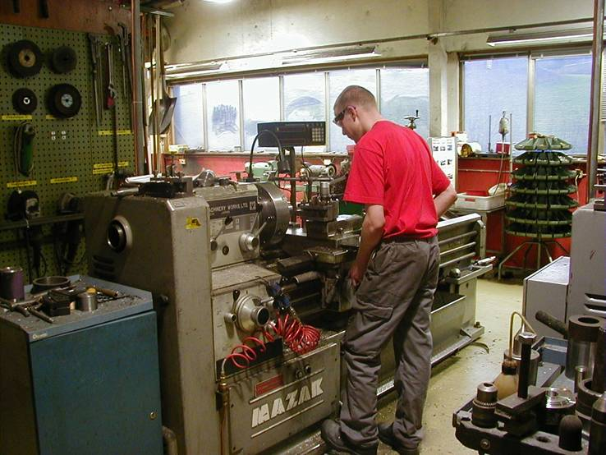

DELFAGPRØVE nr.__

VURDERING
AV
LÆRLING
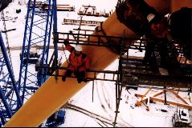
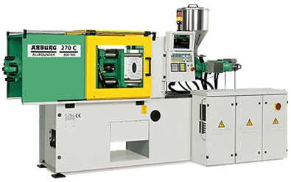

Navn:______________________________

Bedrift:_______________________________
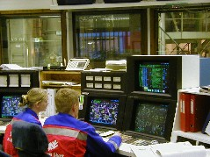
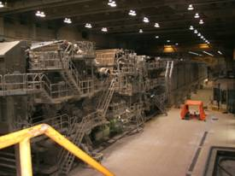
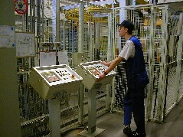
I denne arbeidsboken finner du:

Innhold Side

Hva vil det si å vurdere? 2

Slik bruker du heftet 2

Informasjon / Kartlegging 3

Planlegging av delfagprøve 4

Eksempel på et planleggingsark 5

Dokumentasjon og egenvurdering 7

Vurdering av delfagprøve 8

Generell vurdering av denne periode 9

Notater 10

Hva vil det si å vurdere?

Når du blir vurdert, får du vite hvilken kompetanse du har oppnådd. Kompetansen din er de kunnskaper, holdninger og ferdigheter du viser når du utøver faget. Du vil bli vurdert mot målene i læreplanen for faget, holdningene mot arbeidsplassen din og holdninger mot faget ditt.
Det er den helhetlige kompetansen som du har tilegnet deg, som skal vurderes.
Du viser din kompetanse på forskjellige måter, for eksempel ved praktisk arbeid, skriftlig dokumentasjon, muntlig samtaler, svar og redegjørelser, hvordan du gjennomfører et arbeid og hvordan du oppfører deg mot andre i arbeidssituasjonen.

Slik bruker du heftet:

- Huskelisten for kartlegging / informasjon går du gjennom sammen med faglig leder eller instruktør og krysser av på utførtkolonnen. Når alle punktene på side 3 er utfylt skriver dere under. Dette gjennomføres så snart som mulig etter du har begynt i bedriften.
- Du får arbeidsoppgaver som skal planlegges, gjennomføres og dokumenteres skriftlig.
- Etter at arbeidsoppdraget er gjort skal du få en muntlig og skriftlig vurdering av jobben.
- Heftet sendes på mail til: ohih@ohih.no når delfagprøven er gjennomført og vurdert av instruktør / faglig leder.
- I tillegg skal du få en vurdering på hele læreløpet ditt så langt.
- Heftet gjennomgås sammen med OHIH når vi har oppfølgingssamtaler.

Lykke til!

Heftet kan skrives ut fra hjemmesiden under menyen ’Dokumentasjon’.
http://www.okoest.no/dokumenter

INFORMASJON / KARTLEGGING

Post | Ansvarlig | Utført
Presentasjon av faglig leder, tilsynsperson, instruktør, kollegaer m.fl.
Omvisning i bedriften for å bli kjent med tanke på garderobe, sanitæranlegg, kantine osv.
Informasjon om lønn, arbeidsforhold, fravær og sykdom.
Utlevering av personlig utstyr / verneutstyr
Presentasjon av verneombud, organisasjoner og fagforening.
Blitt vist hvor brannslukningsutstyr, første-hjelpsutstyr, møteplass ved brann, rømningsveier osv.?
Er bedriftens sikkerhetsrutiner gjennomgått og eventuelt underskrevet?
Orientering om bedriftens oppgaver, organisasjon, utstyr og lignende. Omvisning.
Informasjon om plikter og retter, forventninger, opplæringsloven og tegning av kontrakt. | OHIH
Informasjon om bruk av lærlingpermen | OHIH

Informasjon er gitt.
Underskrift:

Dato:………./……-……….

Faglig leder.……………………………………………………………………………….

Lærling:…………………………………………………………………………………

Planlegging av arbeidsoppdrag for delfagprøve

- Sett deg godt inn i oppgaven. Vær sikker på at du har forstått oppgaven, og avklar ting du er usikker på sammen med faglig leder / instruktør.
- Når dette er gjort planlegger du hvor lang tid du tror du vil bruke på de forskjellige oppgavene. Husk å beregne tid til forberedelse, selve oppgaven og dokumentasjon. Beskriv fremgangsmåten du vil bruke. Skriv opp materialene som brukes, alt utstyret du får bruk for og om du trenger hjelp fra noen. (eksempel å løfte noe, støtte noe etc.)
- Planlegg i forhold til spesifikasjoner og kvalitetskrav som stilles for oppgaven i din bedrift.
- Skal annet sikkerhetsutstyr enn personlig verneutstyr brukes?
- Gå en runde i bedriften og sjekk at alt materiell og hjelpemidler er tilgjengelig.
- Kontroller oppgaven i forhold til toleranser, krav og spesifikasjoner.
- Her må du kanskje bruke oppslagsverk (eks. verkstedshåndboka)

Utdrag fra forskrift til opplæringsloven:

Innhold i og omfang av fag-/svenneprøven
Prøvenemda har ansvaret fro utforminga av fag- og svenneprøven. Lærebedriften, eventuelt skolen som alternativ til opplæring i bedrift, kan komme med forslag til arbeidsoppgaver.
Fag- og svenneprøven skal prøve kandidatens kompetanse i faget slik denne er beskrevet i læreplanen for opplæring i bedrift i lærefaget. Alle kompetansemålene i læreplanen for faget skal kunne prøves. Arbeidsoppgavene i prøven skal reflektere kravene til faglig kompetanse. Prøvenemda har ansvar for at kandidatens kompetanse i faget blir prøvd på en forsvarlig måte.
Oppgaven skal klart definere innholdet i det en forventer av kandidatens arbeid. Innenfor kompetansemålenes rammer skal oppgaven prøve kandidaten i:
a)planlegging av arbeidet og begrunnelse for valgte løsninger
b)gjennomføring av et faglig arbeid
c)vurdering av eget prøvearbeid
d)dokumentasjon av eget prøvearbeid
Omfanget av prøven skal være klart definert og innenfor den tidsrammen som er fastsatt i læreplanen.
Prøvenemda kan avslutningsvis stille spørsmål for faglig avklaring i en oppsummerende samtale.
Oppgaven må utformes slik at den gir kandidaten reell mulighet til å utføre kvalitetsmessig godt arbeid innenfor fastsatt tidsramme. De samme hjelpemidlene som kandidaten har benyttet i læretida skal kunne benyttes under prøven. Det skal gå tydelig fram hvordan de ulike delene av prøven skal leveres.
I tillegg til oppgaven, skal prøvenemda samtidig utarbeide et grunnlag for vurdering av kandidaten s arbeid med fag- eller svenneprøven. Hovedpunktene i grunnlaget skal klargjøres for kandidaten.

Delfagprøve 1

Beskriv arbeidsoppdraget. Legg ved eventuelle tegninger beskrivelser etc.

ARBEIDSOPPDRAG :
Instruktøren / faglig leder gir: Kort beskrivelse av oppgaven, med tidsramme for planlegging, gjennomføring og dokumentasjon med egenvurdering. Nødvendig underlagsmateriale som tegninger etc.

TIDSFORBRUK TIL :
Forberedelser. Gjennomføring. Dokumentasjon.

……………………… ………………………. ………………………
ARBEIDSOPPGAVEN KNYTTES TIL KOMPETANSEMÅL I LÆREPLANEN:
Lærlingen, i samarbeid med instruktør / faglig leder, skriver inn hvilke kompetansemål dette gjelder.
VURDERINGSKRITERIER
Grunnlaget for vurdering. Sett inn de stikkordene for vurdering som skal brukes ved denne arbeidsoppgaven.
PLANLEGGING MED BEGRUNNELSE | EV. KOMMENTARER
FAGLIG
INNSATS
INITIATIV
MOTIVASJON
ORDEN
HMS
DOKUMENTASJON
EGENVURDERING

PLANLEGGING AV OPPGAVEN OG BEGRUNNELSE FOR LØSNINGEN :
Lærlingen lager en plan for den praktiske gjennomføringen av arbeidet. Det kan være lurt og skrive planen punktvis. Valgte løsninger skal begrunnes. Planen gjennomgås med instruktør / faglig leder før arbeidet starter.

HVILKE MATERIALER TRENGS :

HVILKET UTSTYR :

HVA TRENGS AV VERNEUTSTYR (HMS):

SAMARBEID MED ANDRE :

Siden ligger i A4 format på www.okoest.no under http://www.okoest.no/dokumenter

Dokumentasjon og egenvurdering.

Dokumenter valgene dine. Traff du med tanke på tidsforbruket? Lurt å skrive ned stikkord underveis. Valgte du rett metode, tekniske løsning, gjennomføring, kontrollmetoder?
Gjorde du noe feil du lærte av? Er det noe du vil gjøre på en annen måte neste gang?

Anmerk eventuelle avvik og krav. Vurder hvordan oppgaven gikk skriftlig. Beskriv oppgavene i den rekkefølgen som de er gjennomført. Husk å ta med rydding, verktøy, verneutstyr m.m.

Beskriv dette her. Som vedlegg kan du bruke, bilder, tegninger, skisser og lignende.

DOKUMENTERE:
Lærlingen dokumenterer skriftlig. Bruk gjerne bilder, tegninger, skisser etc.

EGENVURDERING:
Lærlingen vurderer gjennomføringen av arbeidet: Hva gikk bra, og hva gikk ikke så bra. Var det andre måter arbeidet kunne blitt gjort på etc.

Vurdering av delfagprøve

Faglig leder / instruktør kommenterer hvordan oppgaven er utført.
En bør tenke på at lærlingen er tidlig i opplæringsløpet når en vurderer utførelsen, innsatsen, evnen til å tenke kreativt og motivasjonen for arbeidet. Ble det veiledet noe underveis?

Hvordan utførte lærlingen arbeidet? | Meget bra Mindre bra
KARAKTERER | 6 | 5 | 4 | 3 | 2 | 1
PLANLEGGINGSDEL/BEGRUNNELSE
FAGLIG
INNSATS
INITIATIV
MOTIVASJON
ORDEN
HMS
DOKUMENTASJON
EGENVURDERING

KOMMENTAR / TILBAKEMELDING fra instruktør / faglig leder:

Generell vurdering av lærlingen i denne perioden

Ta en prat med lærlingen og avklar om lærlingen trives. Legges det til rette for at lærlingen skal få en god opplæring?
Gi lærlingen ærlig tilbakemelding på hvordan du mener det går. Lærlingen må få vite hva som kan forbedres. Bedriftens regler og holdninger bør vektlegges her. Ta en gjennomgang av bedriftslæra i læreplanen sammen med lærlingen.

Hvordan fungerer opplæringen ? | Meget bra Mindre bra
KARAKTER | 6 | 5 | 4 | 3 | 2 | 1
FAGLIG
INNSATS
INITIATIV
MOTIVASJON
GJENNOMFØRT DELFAGPRØVE
SELVSTENDIGHET
TRIVSEL
OPPMØTE / PUNKTLIGHET
SAMARBEID MED ANDRE
FORHOLD TIL HMS
FØRING AV LOGGBOK
FØRING AV OPPLÆRINGSBOK

Karakter: Bestått meget godt Bestått Ikke bestått

Kommentar:

Underskrift: Dato:

Lærling OHIH Faglig leder / Instruktør

Dine egne notater:

